弥勒市2014-2015学年高三年级模拟测试（一）
理科综合 试题卷
本试卷分为第Ⅰ卷（选择题）和第Ⅱ卷，（非选择题）两部分，考试结束后只交答题卷，满分300分，考试时间150分钟

第Ⅰ卷（选择题，共126分）
考生注意：
1.答题前，考生务必用黑色碳素笔将自己的班级、姓名 、考号在答题卡上填写清楚。
2.作答时，考生务必用2B铅笔、黑色碳素笔将Ⅰ、Ⅱ卷的答案答在答题卡相应位置，答在试卷上的答案无效
相对原子质量：H-1 C-12 N-14 O-16 F-19 Na-23 Mg-24 Al-27 S-32 Cl-35.5 K-39 Ca-40 Fe-56 Cu-64 Zn-65 Br-80

本卷共21小题，每小题6分，共126分。
一、选择题：本大题共13小题。在每小题给出的四个选项中，只有一项是符合题目要求的
7．化学在生产和日常生活中有着重要的应用。下列叙述正确的是（ ）
A.在有机化工中，氯气是合成塑料、橡胶、农药和人造纤维的重要原料
B.汽车尾气中含有氮的氧化物，是汽油不完全燃烧造成的
C.白酒中混有少量塑化剂，少量饮用对人体无害，可通过过滤方法除去
D.油脂是产生能量很高的营养物质，在饮食中不必控制油脂的摄入量
8．下列对图象描述正确的是（ ）
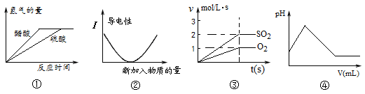
A．图①表示体积和pH值均相同的稀硫酸和醋酸，与足量的镁反应生成H2量的关系
B．图②表示向NaOH溶液中滴加稀盐酸，溶液导电性变化的关系
C．图③表示2SO2(g)+O2(g)2SO3(g)反应过程中，SO2和O2反应速率大小关系
D．图④表示向氨水中滴加稀硫酸时，溶液的pH大小变化关系
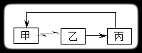
9．下表中各组物质之间不能通过一步反应实现下图转化的是（ ）

 | 甲 | 乙 | 丙
A | AlCl3 | Al（OH）3 | Al2O3
B | SiO2 | H2SiO3 | Na2SiO3
C | Cl2 | HCl | NaCl2
D | CH2=CH2 | CH3CH2Cl | CH3CH2OH

10．下列解释实验事实的化学方程式或离子方程式正确的是（ ）
A．用pH试纸检测，氨水溶液呈碱性： NH3·H2O NH4+ + OH—
B．100℃时，测得纯水中c(H+)·c(OH—) =1×10—12：
H2O(l) H+(aq) + OH—(aq) H＜0
C．FeCl3溶液中通入适量SO2，溶液黄色褪去：2Fe3++SO2 +2H2O 2Fe2+ + SO42—+ 4H+
D．向苯酚钠溶液中通入CO2，溶液变浑浊：2C6H5ONa＋CO2+H2O → 2C6H5OH＋Na2CO3
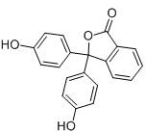
11．酚酞，别名非诺夫他林，是制药工业原料,其结构如右图所示，有关酚酞说法不正确的是（ ）
A．分子式为C20H14O4
B．可以发生取代反应、加成反应、氧化反应
C．含有的官能团有羟基、酯基
D．1mol该物质可与H2和溴水发生反应，消耗H2和Br2
的最大值为10mol和4mol
12．下列溶液中微粒的物质的量浓度关系正确的是（ ）
A．常温下，pH=7的NH4Cl与氨水的混合溶液：
c(H+)= c(OH－)= c(NH)=c(Cl－)
B．0.1mol/LNa2S溶液：c(OH－)=c(H+)+c(HS－)+c(H2S)
C．pH=a的氨水溶液，稀释10倍后，其pH=b，则a=b+1
D．常温下，pH=2的CH3COOH与pH=12的NaOH等体积混合：
c (CH3COO－)+ c(H+)>c(Na+)+c(OH－)
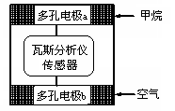
13．有一种瓦斯分析仪能够在煤矿巷道中的甲烷达到一定浓度时，通过传感器显示出来。该瓦斯分析仪工作原理类似燃料电池的工作原理，其装置如下图所示，其中的固体电解质是Y2O3－Na2O，O2-可以在其中自由移动。
下列有关叙述正确的是（ ）
A．电极a的反应式为：CH4+4O2--8e-=CO2+2H2O
B．电极b是正极，O2-由电极a流向电极b
C．瓦斯分析仪工作时，电池内电路中电子由电极a流向电极b
D．当固体电解质中有1 mol O2-通过时，电子转移4 mol

第Ⅱ卷
三、非选择题:包括必考题和选考题两部分。第22题～第32题为必考题，每个试题考生都必须作答。第33题～第40题为选考题，考生根据要求作答。
（一）必考题（共129分）
26．（ 14分）
（1）已知：① N2(g) + O2(g)＝2NO(g) △H＝+179．5 kJ/mol
②2NO(g) + O2(g)＝2NO2(g) △H＝－112．3 kJ/mol
③2NO(g) +2CO(g)＝N2(g) +2CO2(g) △H＝－759．8 kJ/mol
NO2(g)＋CO(g)＝NO(g) +CO2(g) △H＝ kJ/mol。
（2）将不同物质的量的H2O（g）和CO（g）分别通入体积为2L的恒容密闭容器中，
进行反应：H2O(g)+CO(g)CO2(g)+H2(g)，得到如下三组数据：
实验组 | 温度/℃ | 起始量/mol |  | 平衡量/mol |  | 达到平衡所需时间/min
实验组 | 温度/℃ | H2O | CO | CO | H2 | 达到平衡所需时间/min
① | 650 | 2 | 4 | 2．4 | 1．6 | 5
② | 900 | 1 | 2 | 1．6 | 0．4 | 3
③ | 900 | a | b | c | d | t

①实验组①中以v(CO2)表示的反应速率为 ，此温度下的平衡常数为 ，温度升高时平衡常数会 （填“增大”、“减小”或“不变”）。
②650℃时，若在此容器中开始充入2mol H2O（g）、 1mol CO、 1 mol CO2和 2 molH2，若要使反应在开始时 进行。（填“正向”、“逆向”）
③若a=2,b=1，则c= ,达平衡时实验组②中H2O（g）和实验组③中CO的转化率的关系为α2 (H2O) α3 (CO)（填“＜”、“＞”或“＝”)。

27．（14分）黄铜矿是工业炼铜的主要原料，其主要成分为CuFeS2，现有一种天然黄铜矿(含SiO2)，为了测定该黄铜矿的纯度，某同学设计了如下实验：

b
空气→
浓H₂SO₄
样品
铜网
滴有淀粉的蒸馏水
a
d
c
现称取研细的黄铜矿样品1.84g，在空气存在下进行煅烧，生成Cu、Fe3O4和SO2气体，实验后取d中溶液的置于锥形瓶中，用0.05mol/L标准碘溶液进行滴定，消耗标准溶液20mL。请回答下列问题：
（1）将样品研细后再反应，其目的是 。
（2）装置a和c的作用分别是_ ___和__ __（填标号，可以多选）。
a．除去SO2气体 b．除去空气中的水蒸气 c．有利于气体混合
d．有利于观察空气流速 e．除去反应后多余的氧气

（3）上述反应结束后，仍需通一段时间的空气，其目的是 。
（4）通过计算可知，该黄铜矿的纯度为 。
（5）若用下图装置替代上述实验装置d，同样可以达到实验目的的是 （填序号）。
Ba(NO₃)₂
②
BaCl₂+
HCl
①
③
饱和
NaHSO₃
（6）若将原装置d中的试液改为Ba(OH)2，测得的黄铜矿纯度会产生误差，假设实验操作均正确，可能的原因主要有_______________________________________。
28.（15分）常见锌锰干电池因含有汞、酸或碱等，废弃后进入环境将造成严重危害。某化学兴趣小组拟采用如下处理方法回收废电池中的各种资源
…
操作A
30℅H₂O₂
足量稀硫酸
操作A
60℃温水
操作B
NH₄Cl晶体
废电池
分类
石墨
填充物
铜帽
锌筒
滤渣
滤液
溶解
海绵铜
滤液
…
ZnO
Zn

（1）填充物用60℃温水溶解，目的是 。
（2）操作A的名称为 。
（3）铜帽溶解时加入H2O2的目的是 （用化学方程式表示）。
铜帽溶解完全后，可采用_____________方法除去溶液中过量的H2O2。
（4）碱性锌锰干电池的电解质为KOH，总反应为
Zn+2MnO2+2H2O=2MnOOH+Zn(OH)2，其负极的电极反应式为 。
（5）滤渣的主要成分为含锰混合物，向含锰混合物中加入一定量的稀硫酸、稀草酸，并不断搅拌至无气泡为止。主要反应为
2MnO(OH)+MnO2+2H2C2O4+3H2SO4=2MnSO4+4CO2↑+6H2O。
①当1 mol MnO2参加反应时，共有 mol电子发生转移。
②MnO(OH)与浓盐酸在加热条件下也可发生反应，
试写出该反应的化学方程式： 。

（二）选考题：共45分。请考生从所给出的3道物理题、3道化学题、2道生物题中每科任选一题作答，并把答题卡上的标志用二B铅笔涂黑。如果多做，则按每科的第一题计分

36．【化学---选修2：化学与技术（15分）】
MgSO4·7H2O在印染、造纸和医药等工业上都有广泛的应用，利用化工厂生产硼砂的废渣－一硼镁泥可制取七水硫酸镁。硼镁泥的主要成分是MgCO3，还含有其他杂质（MgO、SiO2、Fe2O3、FeO、CaO、Al2O3、MnO等）。
表1 部分阳离子以氢氧化物形式完全沉淀时溶液的pH
沉淀物 | Al（OH）3 | Fe（OH）3 | Fe（OH）2 | Mn（OH）2 | Mg（OH）2
pH值 | 5.2 | 3.2 | 9.7 | 10.4 | 11.2
表2 两种盐的溶解度（单位为g／100g水）
温度/ ℃ | 10 | 30 | 40 | 50 | 60
CaSO4 | 0.19 | 0.21 | 0.21 | 0.20 | 0.19
MgSO4·7H2O | 30.9 | 35.5 | 40.8 | 45.6 | /

硼镁泥制取七水硫酸镁的工艺流程如下：
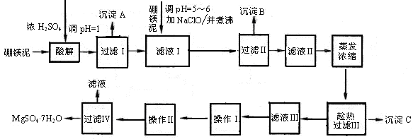
根据以上流程图并参考表格pH数据和溶解度数据，试回答下列问题：
（1）沉淀C的化学式是
（2）过滤Ⅲ需趁热过滤的理由是
（3）操作Ⅰ和操作Ⅱ的名称分别为 、
（4）滤液I中加入硼镁泥，调节溶液的pH＝5～6，可除去滤液Ⅰ中 （填离子符号）；加入NaClO溶液加热煮沸，可将Fe2+氧化成Fe3+的同时，还会将溶液中的Mn2+氧化成MnO2，写出Mn2+被氧化成MnO2的离子反应方程式为
（5）硼镁泥是硼镁矿生产硼砂(Na2B4O7·10H2O)时的废渣。将硼镁矿(Mg2B2O5·H2O)煅烧、粉碎后加水和纯碱，在加热加压下通入CO2可得硼砂。此反应为熵减小反应，试写出反应方程式 .

37．【化学---选修3：物质结构与性质（15分）】“可燃冰”是蕴藏于海底的一种潜在能源。它由盛有甲烷、氮气、氧气、硫化氢等分子的水分子笼构成。
（1）水分子间通过 相互结合构成水分子笼。N、O、S元素第一电离能由大到小
的顺序为 （填元素符号）。
（2）从海底取得的“多金属结核”样本，样本中含铁、锰等多种金属。
①基态铬原子的电子排布式为 。
②金属铁的晶体在不同温度下有两种堆积方式，晶胞分别如下图所示。面心立方晶胞和
体心立方晶胞中实际含有的Fe原子个数之比为________。
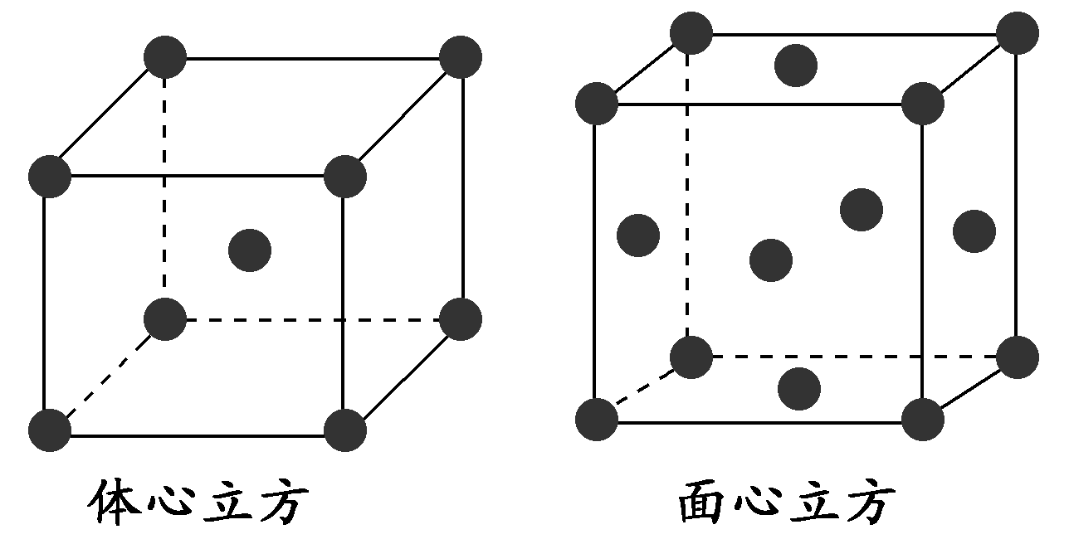
（3）胆矾CuSO4·5H2O可写成[Cu(H2O) 4]SO4·H2O，其结构示意图如下：
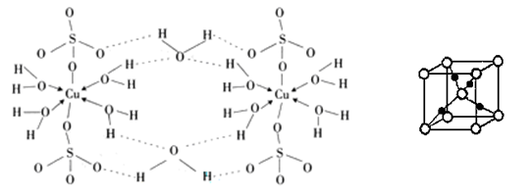
①写出基态Cu2+的核外电子排布式 。
②胆矾中含有的粒子间作用力是 （填序号）。
a.离子键 b．极性键 c．金属键 d．配位键 e．氢键 f．非极性键
③在硫酸铜溶液中加入过量KCN，生成配合物[Cu(CN)4]2-，指出1molCN-中π键的数目为 。胆矾受热分解得到铜的某种氧化物，其晶胞结构如上图所示，则氧的配位数是 。

38、【化学—选修5:有机化学基础】 （15分）
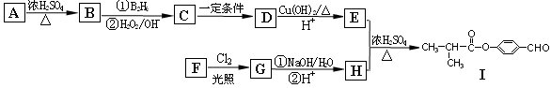
有机物Ⅰ可以用E和H在一定条件下合成：
请根据以下信息完成下列问题：
①A为丁醇且核磁共振氢谱有2种不同化学环境的氢；
②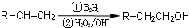
③一个碳原子上连有两个羟基不稳定，易脱水形成羰基。
（1）B的分子式为： 。
（2）C→D、G→H的反应类型为 、 。
（3）芳香族化合物F的分子式为C7H8O, 苯环上的一氯代物只有两种，则F的结构简式为： 。
（4）D生成E的化学方程式为 。
E与H反应生成I的方程式为 。
（5）I的同系物K相对分子质量比I小28。K的结构中能同时满足如下条件：①苯环上只有两个取代基；②分子中不含甲基。共有 种（不考虑立体异构）。试写出上述同分异构体中任意一种消耗NaOH最多的有机物结构简式 。

化学参考答案

7 | 8 | 9 | 10 | 11 | 12 | 13
A | C | B | C | D | D | A

26．（14分）
（1）-234（2分）（2）① 0．16mol/(L·min) （2分） 8/3或2．67 （2分）减小 （2分） ②正向（2分） ③ 0.4mol（2分） ＝（2分）
27．（14分）
（1）增大接触面积，使原料充分反应、加快反应速率（2分）
（2）b、d e （每空2分，共4分）
（3）使反应生成的SO2全部进入d装置中，使结果精确（2分）
（4）50%（2分）
（5）②（2分）
（6） 空气中的CO2与Ba(OH)2反应生成BaCO3沉淀；BaSO3被氧化成BaSO4（合理答案均可）（2分）
28. (15分)
（1）加快溶解速率（2分） （2）过滤（2分）
（3）Cu＋H2O2＋H2SO4=CuSO4＋2H2O（2分） 加热（2分）
（4）Zn＋2OH－－2e－=Zn(OH)2 （2分）
（5）①4（2分） ②2MnO(OH)＋6HCl(浓) 2MnCl2＋Cl2↑＋4H2O （3分）

36. （15分）
（1）CaSO4·2H2O或CaSO4 （2分） （2）以防MgSO4在温度低时结晶析出（2分）
（3）蒸发浓缩 冷却结晶（各2分，共4分）
（4） Fe3＋、Al3＋（2分） Mn2+＋ClO－＋H2O＝MnO2↓＋2H＋＋Cl－(2分)
（5）2Mg2B2O5+Na2CO3+3CO2+10H2O=Na2B4O7·10H2O +4MgCO3(3分)
37. （15分）
（1）氢键，(1分) N﹥O﹥S，(2分) （2）【Ar】3d54s1，(2分) 2(2分)
（3）[Ar]3d9(2分) a、b、d、e（全对给2分，少1个给1分，有错及少2个不给分）
1.204×1024(2分) 2 (2分)
38、（15分）
（1）C4H8（1分）
（2）氧化反应（1分）、水解反应（1分）
（3）（2分）
（4）（3分）
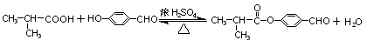（3分）
（5）12种（2分）；（四种结构邻、间、对各3种，共12种）
（2分）（邻、间、对任写一种即可）

